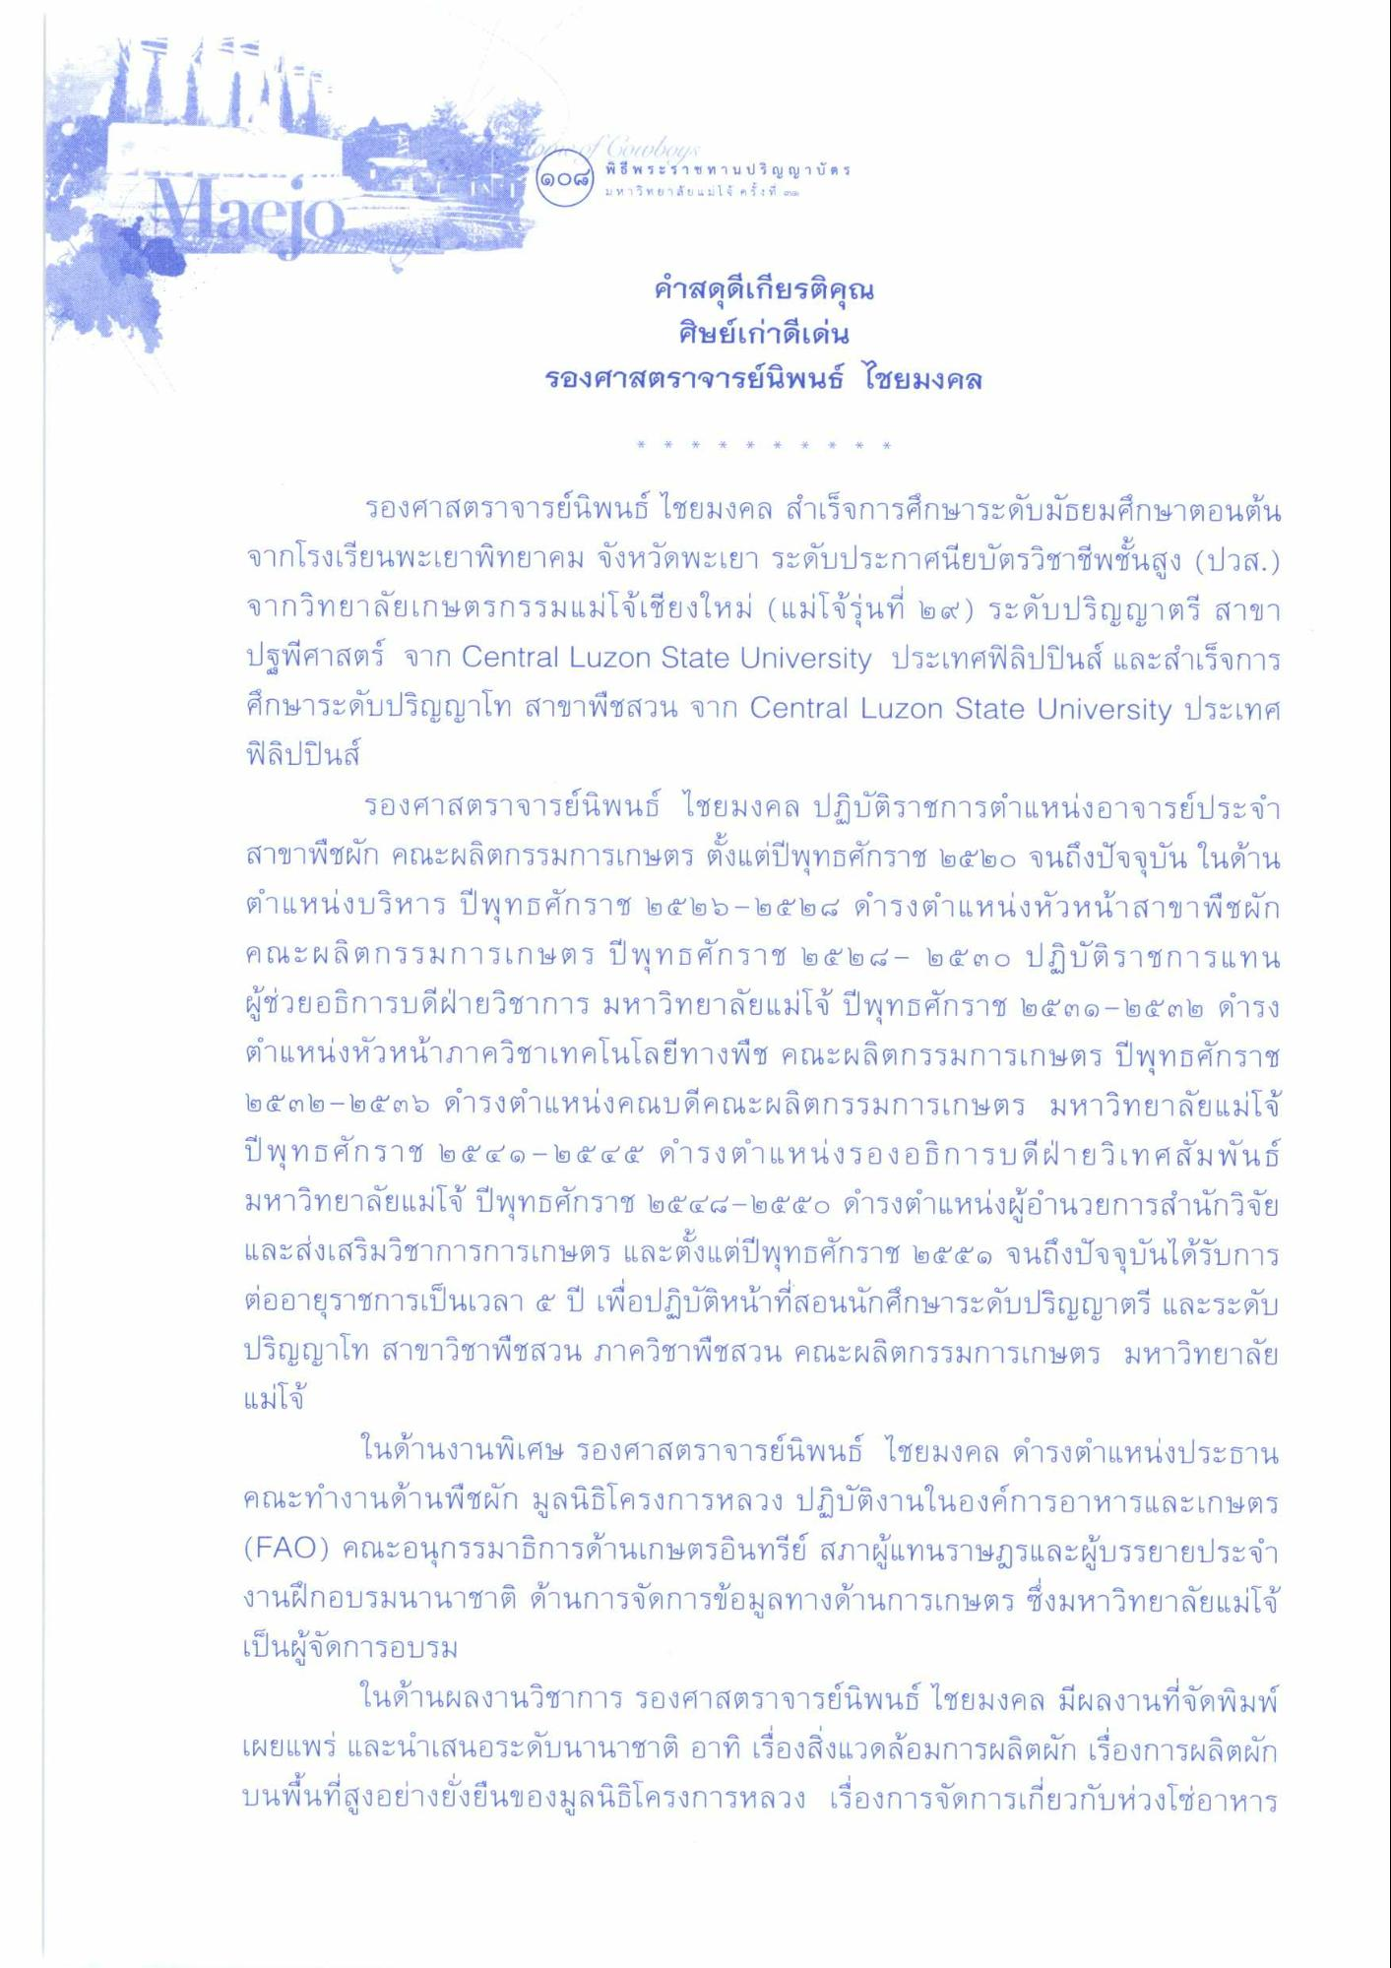
แ4/(
พิธี พระราชทาน ป ริ ญ ญ า บัตร มหาวิทยาลัยแม่โจ้ ครั้ง ที่ Sha
Macio
คําสดุดีเกียรติคุณ
ศิษย์เก่าดีเด่น รองศาสตราจารย์นิพนธ์ ไชยมงคล
รองศาสตราจารย์นิพนธ์ ไชยมงคล สําเร็จการศึกษาระดับมัธยมศึกษาตอนต้น จากโรงเรียนพะเยาพิทยาคม จังหวัดพะเยา ระดับประกาศนียบัตรวิชาชีพชั้นสูง (ปวส.) จากวิทยาลัยเกษตรกรรมแม่โจ้เชียงใหม่ (แม่โจ้รุ่นที่ ๒๙) ระดับปริญญาตรี สาขา ปฐพีศาสตร์ จาก Central Luzon State University ประเทศฟิลิปปินส์ และสําเร็จการ ศึกษาระดับปริญญาโท สาขาพืชสวน จาก Central LuZOn State University ประเทศ ฟิลิปปินส์
รองศาสตราจารย์นิพนธ์ ไชยมงคล ปฏิบัติราชการตําแหน่งอาจารย์ประจํา สาขาพืชผัก คณะผลิตกรรมการเกษตร ตั้งแต่ปีพุทธศักราช ๒๕๒๐ จนถึงปัจจุบัน ในด้าน ตําแหน่งบริหาร ปีพุทธศักราช ๒๕๒๖ - ๒๕๒๘ ดํารงตําแหน่งหัวหน้าสาขาพืชผัก คณะผลิตกรรมการเกษตร ปีพุทธศักราช ๒๕ ๒๘ - ๒ ๕ ๓๐ ปฏิบัติราชการแทน ผู้ช่วยอธิการบดีฝ่ายวิชาการ มหาวิทยาลัยแม่โจ้ ปีพุทธศักราช ๒๕๓๑ - ๒๕๓๒ ดํารง ตําแหน่งหัวหน้าภาควิชาเทคโนโลยีทางพืช คณะผลิตกรรมการเกษตร ปีพุทธศักราช ๒๕๓๒ – ๒๕๓๖ ดํารงตําแหน่งคณบดีคณะผลิตกรรมการเกษตร มหาวิทยาลัยแม่โจ้ ปีพุทธศักราช ๒๕๔๑ - ๒ ๕๔ ๕ ดํารงตําแหน่งรองอธิการบดีฝ่ายวิเทศสัมพันธ์ มหาวิทยาลัยแม่โจ้ ปีพุทธศักราช ๒๕๔๘ - ๒๕๕๐ ดํารงตําแหน่งผู้อํานวยการสํานักวิจัย และส่งเสริมวิชาการการเกษตร และตั้งแต่ปีพุทธศักราช ๒๕๕๑ จนถึงปัจจุบันได้รับการ ต่ออายุราชการเป็นเวลา ๕ ปี เพื่อปฏิบัติหน้าที่สอนนักศึกษาระดับปริญญาตรี และระดับ ปริญญาโท สาขาวิชาพืชสวน ภาควิชาพืชสวน คณะผลิตกรรมการเกษตร มหาวิทยาลัย แม่โจ้
ในด้านงานพิเศษ รองศาสตราจารย์นิพนธ์ ไชยมงคล ดํารงตําแหน่งประธาน คณะทํางานด้านพืชผัก มูลนิธิโครงการหลวง ปฏิบัติงานในองค์การอาหารและเกษตร (FAO) คณะอนุกรรมาธิการด้านเกษตรอินทรีย์ สภาผู้แทนราษฎรและผู้บรรยายประจํา งานฝึกอบรมนานาชาติ ด้านการจัดการข้อมูลทางด้านการเกษตร ซึ่งมหาวิทยาลัยแม่โจ้ เป็นผู้จัดการอบรม
ในด้านผลงานวิชาการ รองศาสตราจารย์นิพนธ์ ไชยมงคล มีผลงานที่จัดพิมพ์ เผยแพร่ และนําเสนอระดับนานาชาติ อาทิ เรื่องสิ่งแวดล้อมการผลิตผัก เรื่องการผลิตผัก บนพื้นที่สูงอย่างยั่งยืนของมูลนิธิโครงการหลวง เรื่องการจัดการเกี่ยวกับห่วงโซ่อาหาร

